ERP — คู่มือผู้ใช้งาน
Memo
ใบบันทึกขอซื้อ (Memo)
รายการ | รายละเอียด
ระบบ | ERP Frontend (React) เชื่อมต่อ erp-api
เมนูหลัก | Memo
ฉบับ | ฉบับร่างที่ 1 — 5 พฤศจิกายน 2569
ผู้อ่าน | ผู้ใช้งานทั่วไปและผู้อนุมัติ
ภาพประกอบ | ภาพหน้าจอจากระบบ (ข้อมูลทดสอบ)

1. ภาพรวมโมดูล Memo
ใบบันทึกขอซื้อ (Memo) ใช้บันทึกความต้องการจัดซื้อเบื้องต้นของโครงการ ก่อนจะนำไปออกใบขอซื้อ (PR) หรือใบสั่งซื้อ (PO) Memo ต้องผ่านการอนุมัติจากผู้อนุมัติที่ผู้ขอเลือกไว้

ลำดับการทำงาน
- สร้าง Memo กรอกข้อมูลทั่วไปและรายการวัสดุ/บริการ แล้วบันทึกร่าง
- ส่งขออนุมัติ เลือกผู้อนุมัติ (จากรายชื่อผู้มีสิทธิ์) แล้วกดส่งอนุมัติ
- ผู้อนุมัติพิจารณา ที่หน้า "อนุมัติ Memo" — อนุมัติ หรือไม่อนุมัติ
- นำ Memo ที่อนุมัติแล้วไปใช้ต่อ — สร้าง PO จากหน้ารายการ Memo หรืออ้างอิง Memo ในใบขอซื้อ (PR)

เมนูย่อยของโมดูลนี้
เมนู Memo ทั้งหมดใช้สี ฟ้าอมเขียว (Cyan, #0E7490) เหมือนกันทุกเมนูย่อย
เมนูย่อย | ใช้ทำอะไร | ผู้ใช้หลัก
สร้างใบบันทึกขอซื้อ (Memo) | สร้าง Memo ใหม่ บันทึกร่าง หรือส่งขออนุมัติ | ผู้ขอซื้อ / ผู้จัดทำ
ตรวจสอบสถานะ | ดูรายการ Memo ทั้งหมด ค้นหา กรองสถานะ แก้ไข สร้าง PO หรือลบ | ทุกคนที่มีสิทธิ์
อนุมัติ Memo | รายการ Memo ที่รอการอนุมัติของคุณ | ผู้อนุมัติ

สถานะของ Memo
สถานะ | ความหมาย | แก้ไขได้หรือไม่
ร่าง (DRAFT) | บันทึกไว้ ยังไม่ส่งอนุมัติ | แก้ไขได้
รอการอนุมัติ (PENDING_APPROVAL) | ส่งให้ผู้อนุมัติแล้ว กำลังรอพิจารณา | แก้ไขได้ — การอนุมัติที่ค้างอยู่ดำเนินต่อกับเนื้อหาที่แก้ ไม่ถูกรีเซ็ตและไม่เปลี่ยนผู้อนุมัติ
อนุมัติแล้ว (APPROVED) | ผู้อนุมัติอนุมัติแล้ว | แก้ไขไม่ได้
ถูกปฏิเสธ (REJECTED) | ผู้อนุมัติไม่อนุมัติ | แก้ไขได้ แล้วส่งใหม่
ยกเลิก (CANCELLED) | ยกเลิกเอกสาร | แก้ไขไม่ได้
เคล็ดลับ: ในหน้ารายการ แถวจะมีสีพื้นตามสถานะ: เทา = รอการอนุมัติ, เขียว = อนุมัติแล้ว, แดงอ่อน = ถูกปฏิเสธ

2. กลุ่มเมนู Memo (สีฟ้าอมเขียว)
สร้าง · ตรวจสอบสถานะ · อนุมัติ

2.1 สร้างใบบันทึกขอซื้อ (Memo)
เส้นทางหน้า: /memo/create (แก้ไข: /memo/:id/edit)
หน้าสำหรับกรอก Memo ใหม่ หรือแก้ไข Memo เดิม หัวหน้าจอจะเป็น "สร้างใบบันทึกขอซื้อ (Memo)" หรือ "แก้ไขใบบันทึกขอซื้อ (Memo)" ตามโหมด

ส่วน "ข้อมูลทั่วไป"
ช่อง | คำอธิบาย | จำเป็น
โครงการ | เลือกโครงการที่ต้องการจัดซื้อ | ใช่
ประเภทงาน (Job) | เลือกได้หลังเลือกโครงการ ตัวเลือกคือประเภทงานที่โครงการนั้นมี ถ้าเปลี่ยนโครงการ ระบบจะล้างค่านี้ | ใช่
ผู้ขอ | ผู้ขอซื้อ | ตามระบบ
ผู้อนุมัติ | ผู้อนุมัติ Memo เลือกจากรายชื่อผู้มีสิทธิ์ | ใช่ (ก่อนส่งอนุมัติ)
หน่วยงานที่รับผิดชอบ | แผนก/หน่วยงานเจ้าของงาน | —
สถานที่ส่งชิ้นงาน | เลือกสถานที่ เช่น HO — สำนักงานใหญ่ (บางแค), FAC-S — ศาลายา, FAC-P — ปราจีนบุรี, FAC-B — บางบ่อ | —
กำหนดส่งของหน้างาน | วันที่ต้องการให้ของถึงหน้างาน | —
หมายเหตุ | ข้อความเพิ่มเติม | ไม่

ส่วน "รายการวัสดุ/บริการ"
เพิ่มรายการเป็นแถว แต่ละแถวกรอก รายการ/รายละเอียด, จำนวน, หน่วย (ทั้งสามช่องจำเป็น) และหมายเหตุของแถวได้ กดปุ่มลบท้ายแถวเพื่อลบรายการ ระบบจะแจ้งให้กรอก "รายการและหน่วยให้ครบทุกแถว" ถ้ามีแถวที่ไม่ครบ

ส่วน "แนบไฟล์"
แนบไฟล์ประกอบได้ ถ้าไฟล์ใดแนบไม่ได้ ระบบจะแจ้งชื่อไฟล์ที่ถูกปฏิเสธ

ขั้นตอนการสร้าง
- เปิดเมนู Memo แล้วเลือก สร้างใบบันทึกขอซื้อ (Memo)
- เลือก โครงการ แล้วเลือก ประเภทงาน (Job)
- กรอกข้อมูลทั่วไปที่เหลือ และเลือก ผู้อนุมัติ
- เพิ่ม รายการวัสดุ/บริการ ให้ครบ
- แนบไฟล์ (ถ้ามี)
- กด บันทึกร่าง เพื่อเก็บไว้ก่อน หรือกด ส่งอนุมัติ เพื่อส่งให้ผู้อนุมัติ — สำเร็จแล้วระบบแจ้ง "ส่งขออนุมัติสำเร็จ — รอผู้อนุมัติดำเนินการ"
หมายเหตุ: ที่ท้ายหน้ามีปุ่ม ยกเลิก (ออกจากหน้า), บันทึกร่าง และ ส่งอนุมัติ ส่วนปุ่ม พิมพ์ ใช้ได้เมื่อบันทึกร่างแล้วเท่านั้น (ถ้ายังไม่บันทึกจะแจ้ง "กรุณาบันทึกร่างก่อนพิมพ์")
ข้อควรระวัง: Memo ที่อยู่สถานะอนุมัติแล้วหรือยกเลิกแล้วจะเปิดแก้ไขไม่ได้ ระบบแจ้ง "Memo นี้ไม่สามารถแก้ไขได้ในสถานะปัจจุบัน"
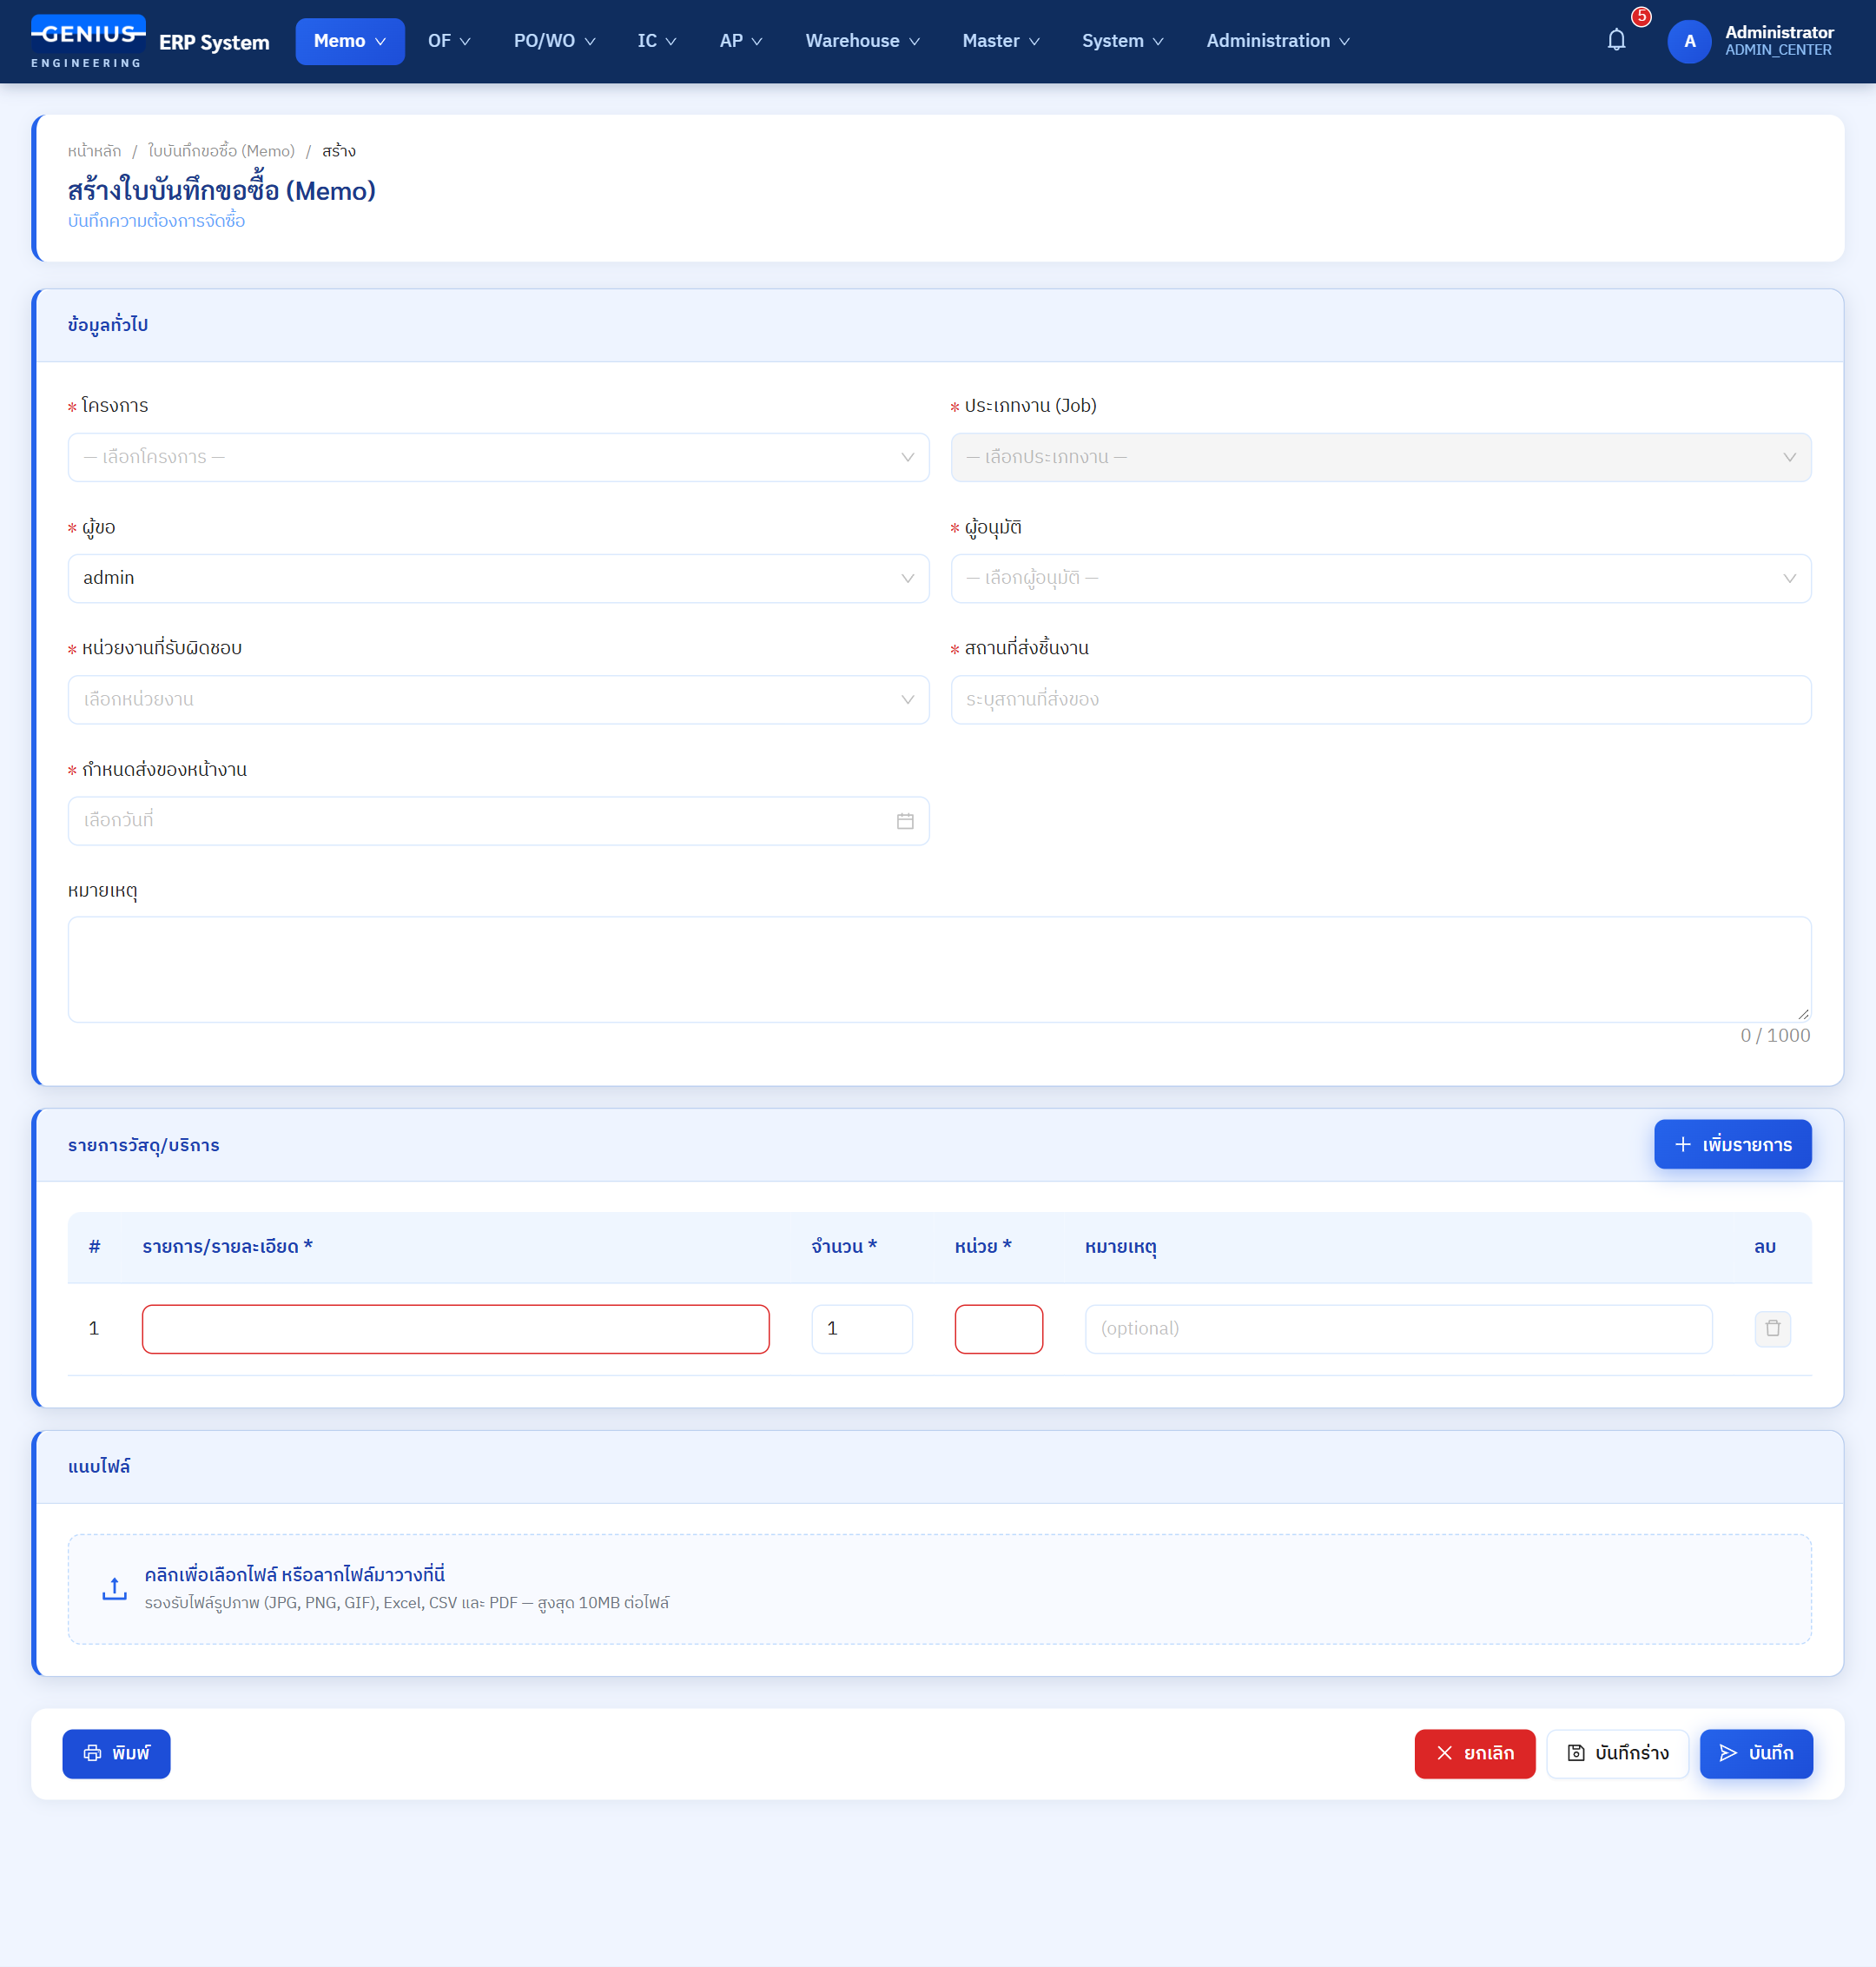
ภาพ: หน้าสร้าง Memo (ข้อมูลทั่วไปและรายการวัสดุ)

2.2 ตรวจสอบสถานะ Memo
เส้นทางหน้า: /memo
หน้า "ตรวจสอบสถานะ Memo" แสดงใบบันทึกขอซื้อ (Memo) ทั้งหมด ใช้ติดตามความคืบหน้า

ตัวกรอง
- ช่องค้นหา: เลขที่ Memo หรือรหัสโครงการ
- สถานะ: ร่าง / รอการอนุมัติ / อนุมัติแล้ว / ถูกปฏิเสธ / ยกเลิก

คอลัมน์ในตาราง
คอลัมน์ | ความหมาย
เลขที่ใบบันทึกขอซื้อ (Memo) | เลขที่เอกสาร
โครงการ | แสดงเป็น "รหัสโครงการ ชื่อโครงการ"
Job | รหัสประเภทงาน
ผู้สร้าง / ผู้อนุมัติ | ผู้สร้างเอกสารและผู้อนุมัติที่เลือกไว้
วันที่อนุมัติ | วันและเวลาที่อนุมัติ ถ้ายังไม่อนุมัติจะแสดง "—"
วันที่สร้าง | วันที่สร้างเอกสาร
จัดการ | ปุ่มดู / แก้ไข / สร้าง PO / ลบ
เคล็ดลับ: ลากขอบหัวคอลัมน์เพื่อปรับความกว้างได้

ปุ่มในคอลัมน์ "จัดการ"
- ดู เปิดหน้ารายละเอียด Memo
- แก้ไข เปิดหน้าแก้ไข ใช้ได้เฉพาะสถานะที่แก้ได้ (ร่าง / รอการอนุมัติ / ถูกปฏิเสธ)
- สร้าง PO เปิดหน้าสร้าง PO โดยดึงข้อมูลจาก Memo มาใส่ให้ก่อน สามารถแก้ไขได้ก่อนบันทึก
- ลบ ลบ Memo — ระบบถามยืนยัน "ยืนยันการลบใบบันทึกขอซื้อ (Memo) นี้?"
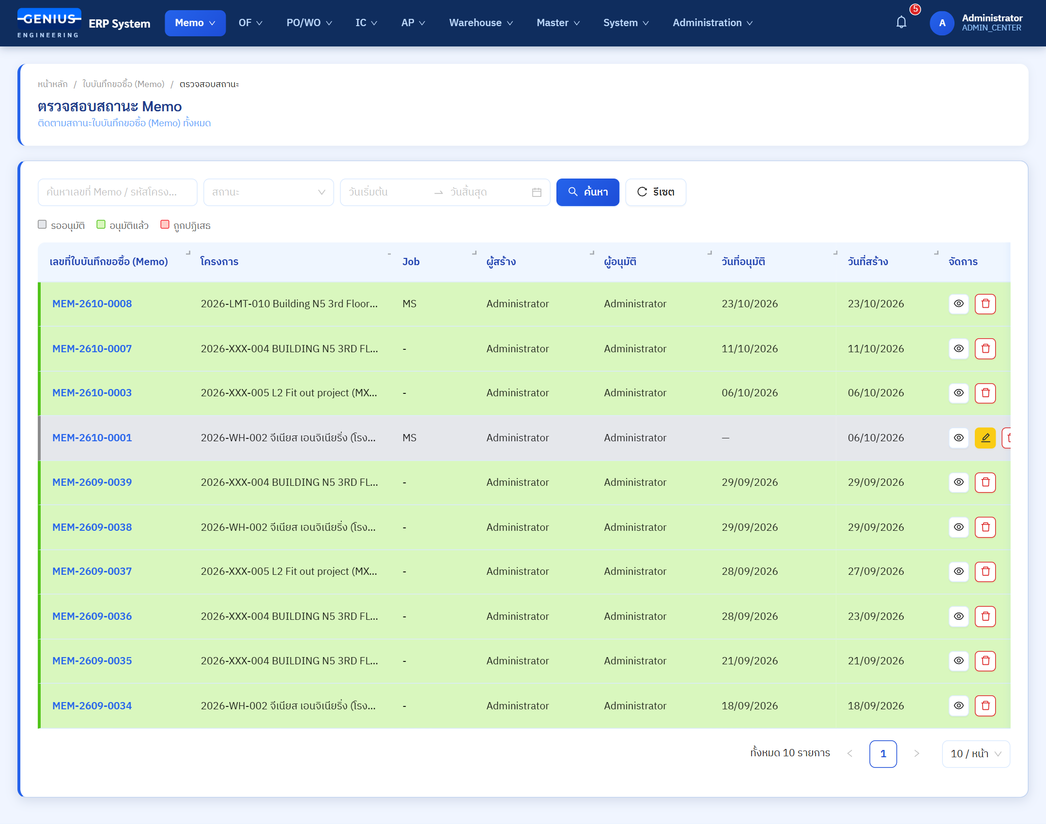
ภาพ: หน้ารายการ Memo (แถวสีเขียว = อนุมัติแล้ว, เทา = รอการอนุมัติ)

หน้ารายละเอียด Memo
กดชื่อเลขที่หรือปุ่ม "ดู" เพื่อเข้าหน้ารายละเอียด ประกอบด้วย ข้อมูลทั่วไป (เลขที่, วันที่, ผู้สร้าง, ผู้อนุมัติ, หน่วยงาน, สถานที่ส่งของ, โครงการ, ประเภทงาน (Job), สถานะ), รายการวัสดุ/บริการ (รายการ, จำนวน, หน่วย, หมายเหตุ) และไฟล์แนบ
ผู้ที่มีสิทธิ์สามารถ ยกเลิก Memo ได้จากหน้านี้ ระบบถามยืนยัน "ยืนยันการยกเลิกใบบันทึกขอซื้อ (Memo)" ก่อนยกเลิกจริง
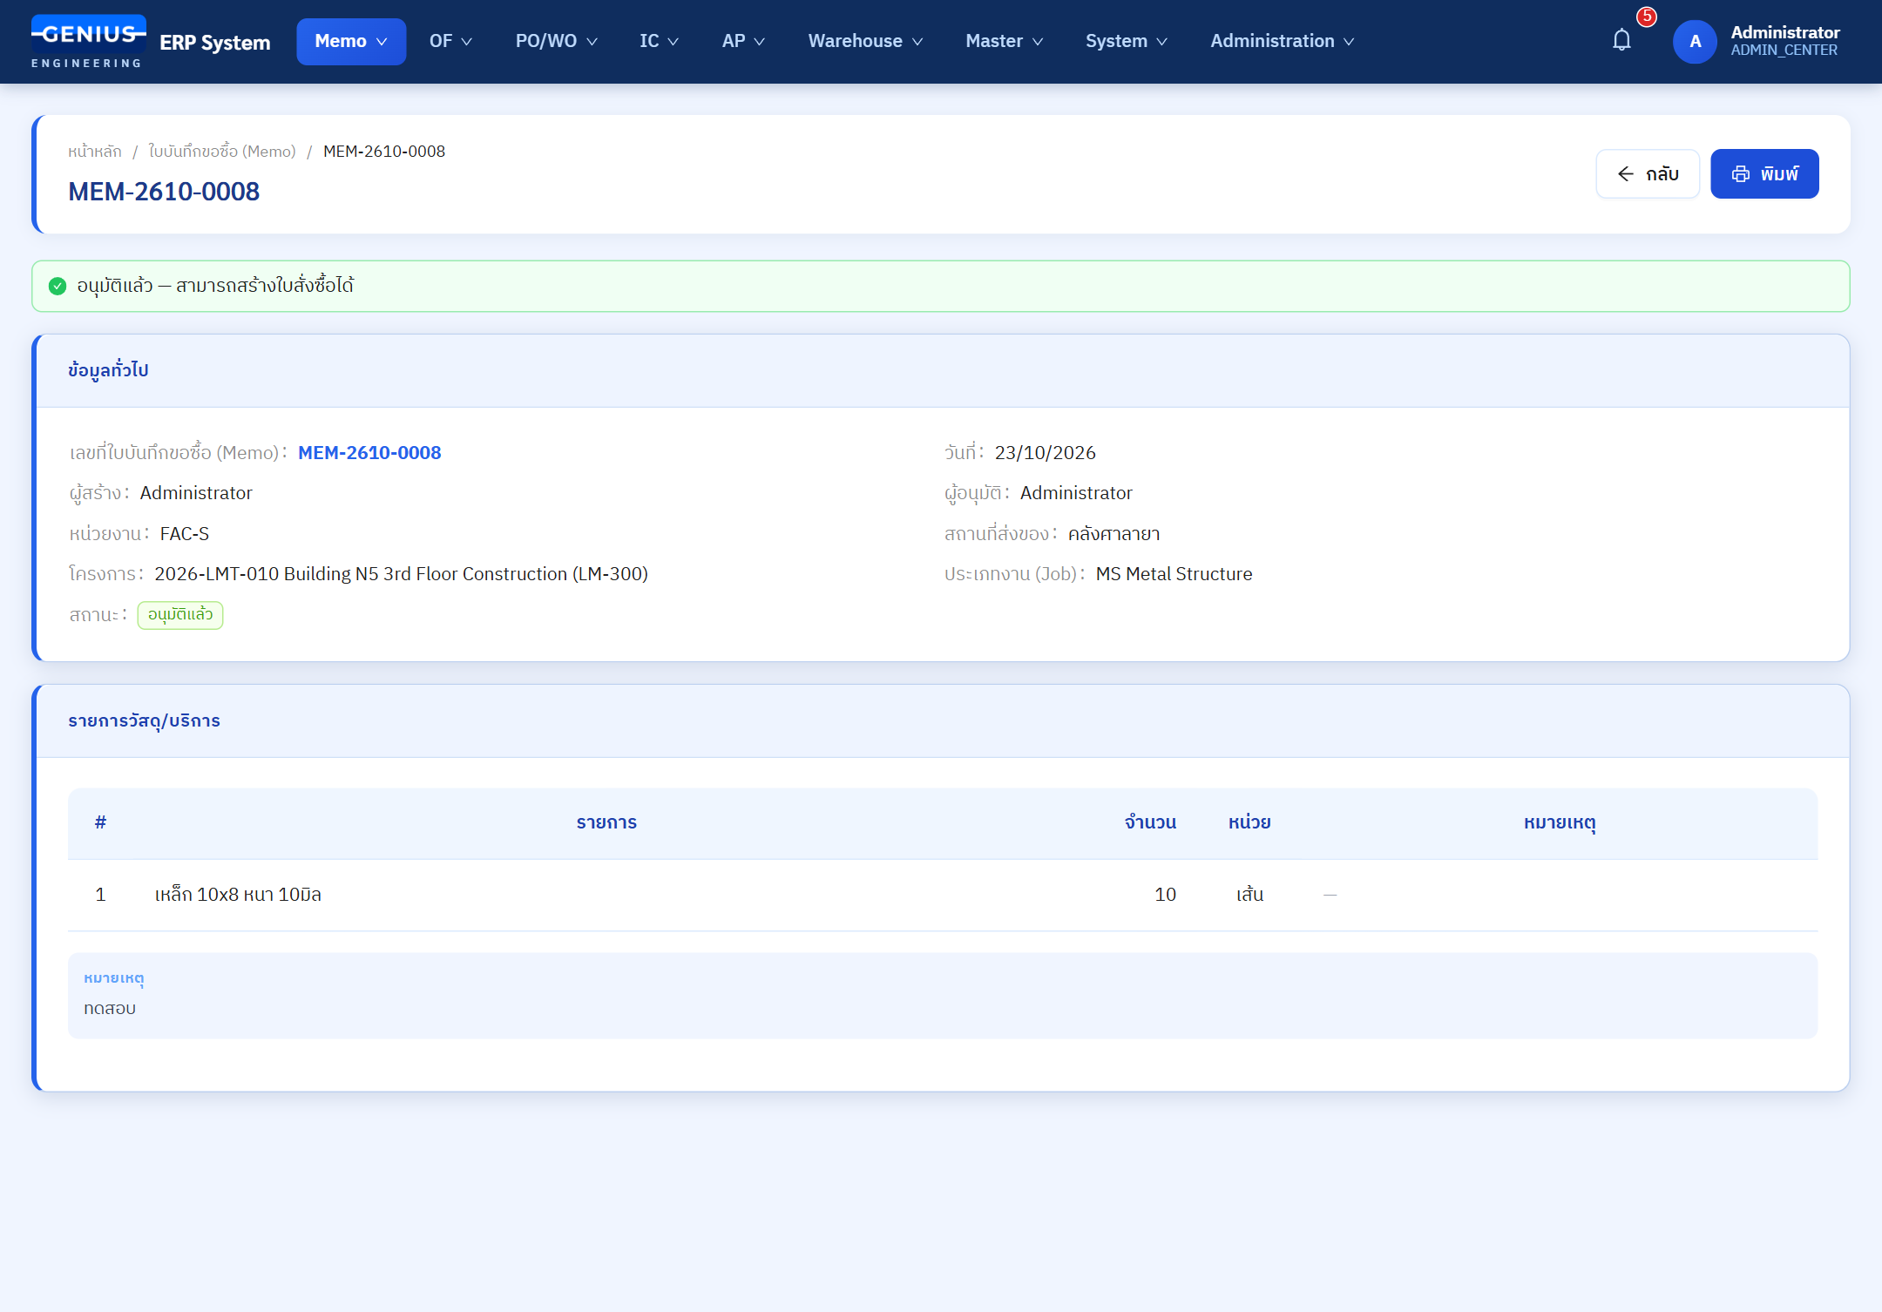
ภาพ: หน้ารายละเอียด Memo

2.3 อนุมัติ Memo
เส้นทางหน้า: /memo/approval (รายละเอียด: /memo/:id/approval-detail)
รายการ Memo ที่รอให้คุณอนุมัติ แสดงเฉพาะเอกสารที่ระบุให้คุณเป็นผู้อนุมัติ
- เปิดเมนู Memo แล้วเลือก อนุมัติ Memo
- ค้นหาหรือกรอง แล้วกดแถวเพื่อ ดูรายละเอียด
- ตรวจสอบข้อมูลทั่วไป รายการวัสดุ และไฟล์แนบ
- เลือก อนุมัติ หรือ ไม่อนุมัติ (ถ้าไม่อนุมัติ ให้กรอกเหตุผลตามที่ระบบร้องขอ)
หมายเหตุ: เมนูนี้จะเห็นก็ต่อเมื่อบัญชีของคุณได้รับสิทธิ์เมนูอนุมัติ Memo จากผู้ดูแลระบบ
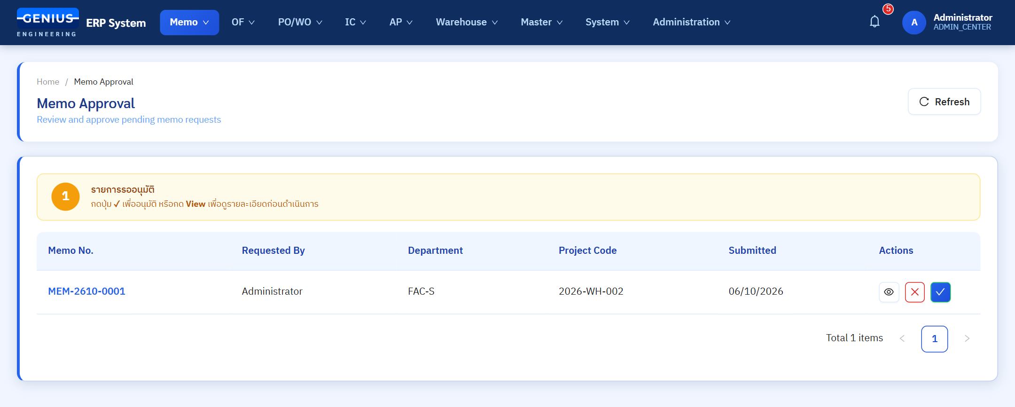
ภาพ: หน้ารายการรออนุมัติ Memo (ท้ายแถวมีปุ่มดู / ไม่อนุมัติ / อนุมัติ)

3. ข้อควรรู้และคำถามที่พบบ่อย
คำถาม | คำตอบ
ส่งอนุมัติแล้วแก้ไขได้ไหม? | ได้ ขณะอยู่สถานะ "รอการอนุมัติ" ยังแก้ไขเนื้อหาได้ การอนุมัติที่ค้างอยู่จะใช้กับเนื้อหาที่แก้แล้ว สถานะและผู้อนุมัติไม่เปลี่ยน
Memo ถูกปฏิเสธต้องทำอย่างไร? | เปิดแก้ไข Memo ตามเหตุผลที่ผู้อนุมัติแจ้ง แล้วส่งขออนุมัติอีกครั้ง
ไม่เห็นรายชื่อผู้อนุมัติ | รายชื่อมาจากผู้มีสิทธิ์ตาม Approval Matrix ของเอกสาร Memo ให้แจ้งผู้ดูแลระบบ
เลือกประเภทงาน (Job) ไม่ได้ | ต้องเลือกโครงการก่อน และโครงการนั้นต้องมีประเภทงานกำหนดไว้
จะออก PO จาก Memo ได้เมื่อไหร่? | กดปุ่ม "สร้าง PO" ที่หน้ารายการ Memo ระบบดึงข้อมูลจาก Memo ให้และแก้ไขได้ก่อนบันทึก

